江苏省仪征中学2024-2025学年度第二学期高一地理学科导学案
第四单元微专题复习3
研制人：徐帅 审核人：李学忠
班级：____________姓名：____________学号：________授课日期：________
【课程标准及要求】
课程标准 | 学习目标
- 结合实例，说明运输方式和交通布局与区域发展的关系。  - 以国家某项重大发展战略为例，运用不同类型的专题地图，说明其地理背景。  - 结合实例，说明国家海洋权益、海洋发展战略及其重要意义。  - 运用资料，说明南海诸岛是中国领土的组成部分，钓鱼岛及其附属岛屿是中国固有领土，中国对其拥有无可争辩的主权。  - 运用资料，归纳人类面临的主要环境问题，说明协调人地关系和可持续发展的主要途径及其缘由。 | - 长江经济带的地理位置、范围，并认识其基本概况。(区域认知)  2．运用不同类型的专题地图，分析长江经济带发展战略的地理背景。(综合思维)  3．查阅或搜集相关资料，全面认识长江经济带发展战略的基本概况。(地理实践力)  4．从人地关系、区域联系的角度，分析某项重大发展战略在实施的过程中可能产生的生态环境问题。(人地协调观＋区域认知)
【导读——读教材识基础】
阅读地理必修二教材第96—104页
【导学——培素养引价值】
回归教材，知识点再落实
【导思——析问题提能力】
1．长江上游的开发条件与发展现状
开发条件 | 发展现状
①河流流量大、落差大， 丰富；  ②矿产资源丰富；  ③四川盆地特别是成都平原附近土壤肥沃 | ①三峡水利枢纽的建设，具有发电、航运、防洪等效益，是 的重要组成部分；  ②形成以重庆为中心的电力、钢铁等工业中心；  ③ 为我国重要的商品粮基地
2.中、下游地区的开发条件与发展现状
 |  | 开发条件 | 发展现状
中  游  地  区 | 农业 | ①多平原，地势平坦，土地肥沃；  ②气候温暖湿润；  ③河湖密布， ；  ④人口稠密，劳动力丰富 | 我国重要的商品粮、棉、油、肉类和水产品生产基地
中  游  地  区 | 工业 | ①矿产资源及森林资源丰富；  ②水源充足 | 成为我国重要的制造业基地
下  游  地  区 | 农业 | ①地形平坦，土壤肥沃；  ②气候适宜，水热条件好；  ③人口稠密， ，农业基础好 | 鱼米之乡、丝绸之乡
下  游  地  区 | 工业 | ①地理位置优越；  ②交通便利；  ③科技发达，具有人才优势 | 我国最大的综合性工业基地
3.流域综合开发的地理条件评价
流域既是一个自然区域，又是一个经济区域，区域内自然因素之间、自然因素与经济因素之间相互联系、相互影响、相互制约，由此构成了流域的整体性。
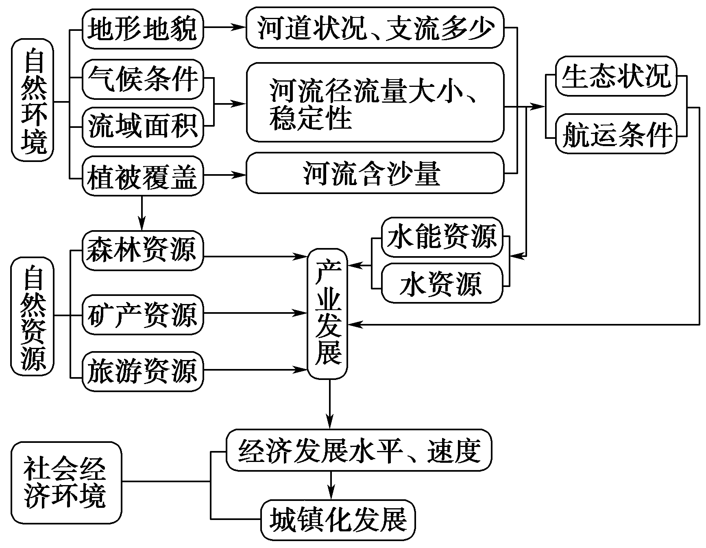
4.上、中、下游地区在开发中存在的问题及相应整治措施：
长江生态环境保护是一项系统工程，必须综合治理和建立地区之间、上下游间的生态补偿机制，形成区域协调发展的新机制。
 | 存在问题 | 整治措施
上游 | ①水土流失、崩塌、滑坡、泥石流等自然灾害频繁、生态破坏；②水能开发程度低 | ①加强长江防护林和水源涵养林的建设；②实行封山育林、育灌、育草的保护政策，对现有森林实行保护性的经营与开发；③建设三峡工程
中游 | ①洪水威胁严重；② 和乱砍滥伐；③围湖造田、 、河床抬高 | ①退耕还湖，疏浚河道；②加强和完善荆江分洪工程；③以 为中心，营造中游地区的防护林，综合开发和治理山区；④修建水利工程，发挥水利工程的拦洪治沙功能
下游 | 大气和水体污染严重 | ①调整并优化 ，淘汰或改造传统产业；发展 和 ；②加强环境保护，通过推广各种环保技术、加大执法力度等途径，对环境污染加以控制
【导练——解例题找方法】
《长江经济带发展规划纲要》确立了长江经济带“一轴、两翼、三极、多点”的发展新格局： “一轴”是以长江黄金水道为依托，发挥上海、武汉、重庆的核心作用，推动经济由沿海溯江而上梯度发展；“两翼”分别指沪瑞和沪蓉南北两大运输通道，这是长江经济带的发展基础；“三极”指的是长江三角洲城市群、长江中游城市群和成渝城市群，充分发挥中心城市的辐射作用，打造长江经济带的三大增长极；“多点”是指发挥三大城市群以外地级城市的支撑作用。下图为长江流域地形图和经济带示意图。
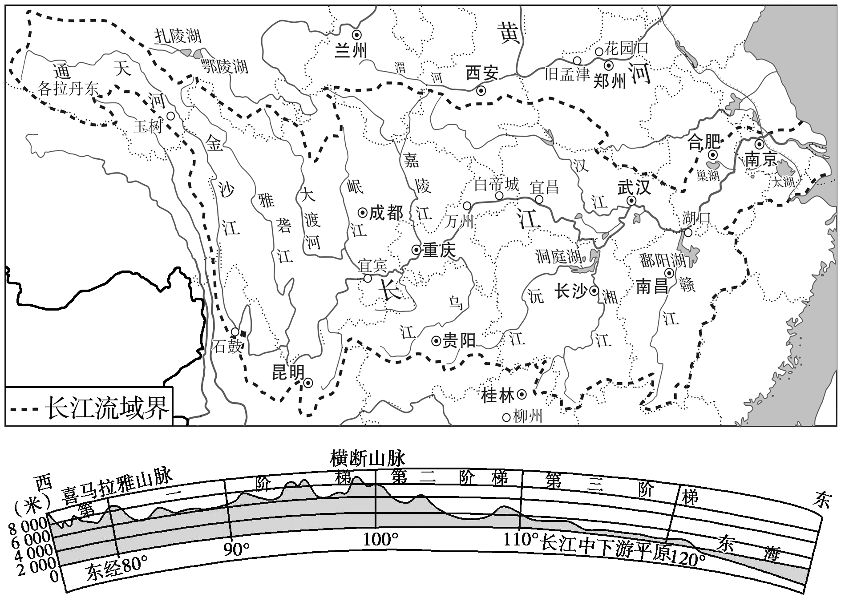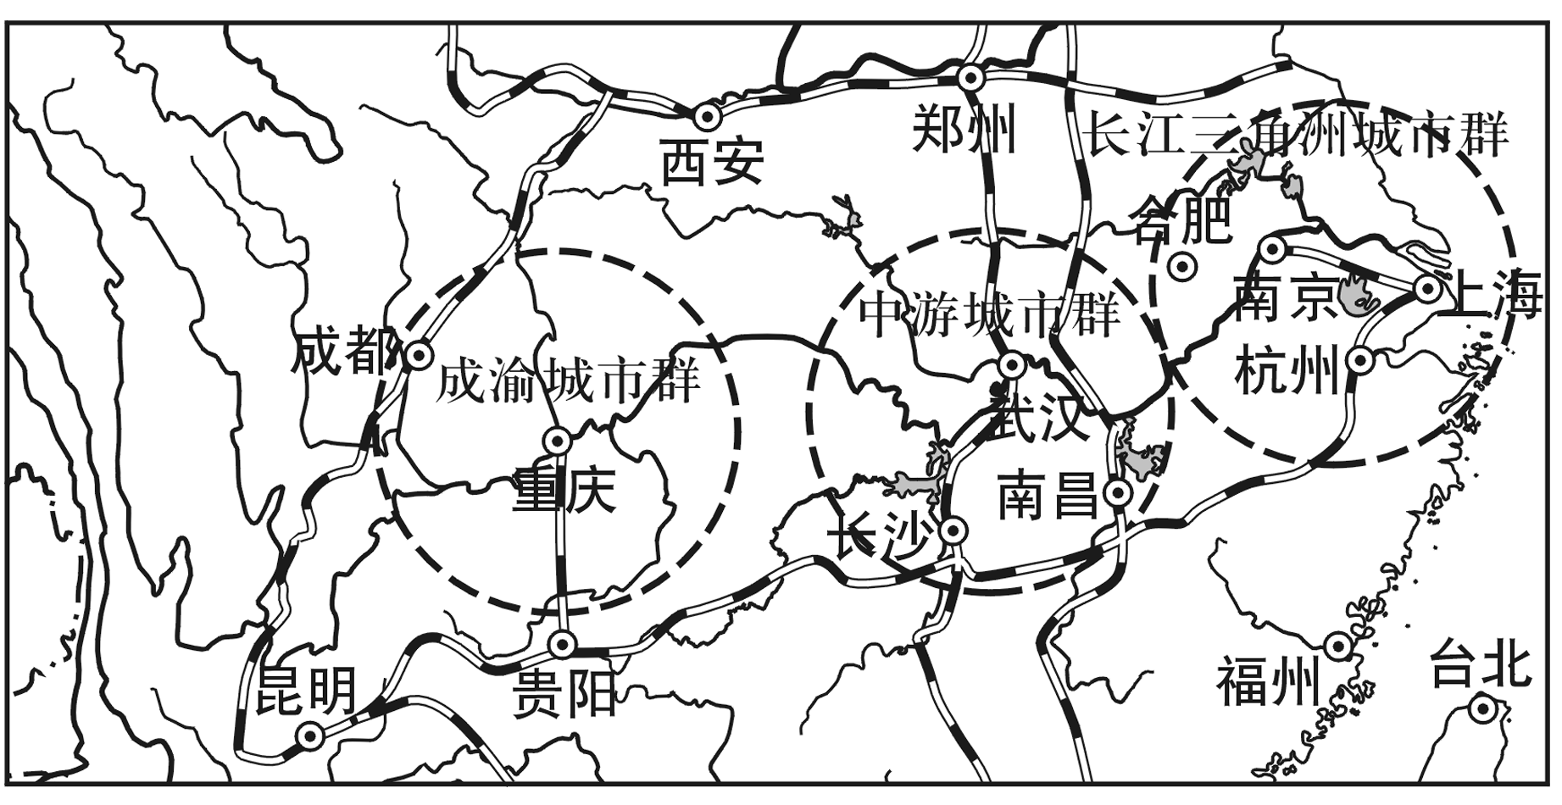

1：长江流经了哪些省(市、区)？干流南北两侧有哪些重要的支流？

2：流域内有哪些地形类型？据上图分析我国长江上游河段水能资源丰富的主要原因。

3：从长江经济带内部看，其发展的区位优势是什么？

2018年11月，中共中央、国务院明确要求充分发挥长江经济带横跨东中西三大板块的区位优势，以共抓大保护、不搞大开发为导向，以生态优先、绿色发展为引领，依托长江黄金水道，推动长江上中下游地区协调发展和沿江地区高质量发展。下图为长江流域及其不同地区生态环境问题。
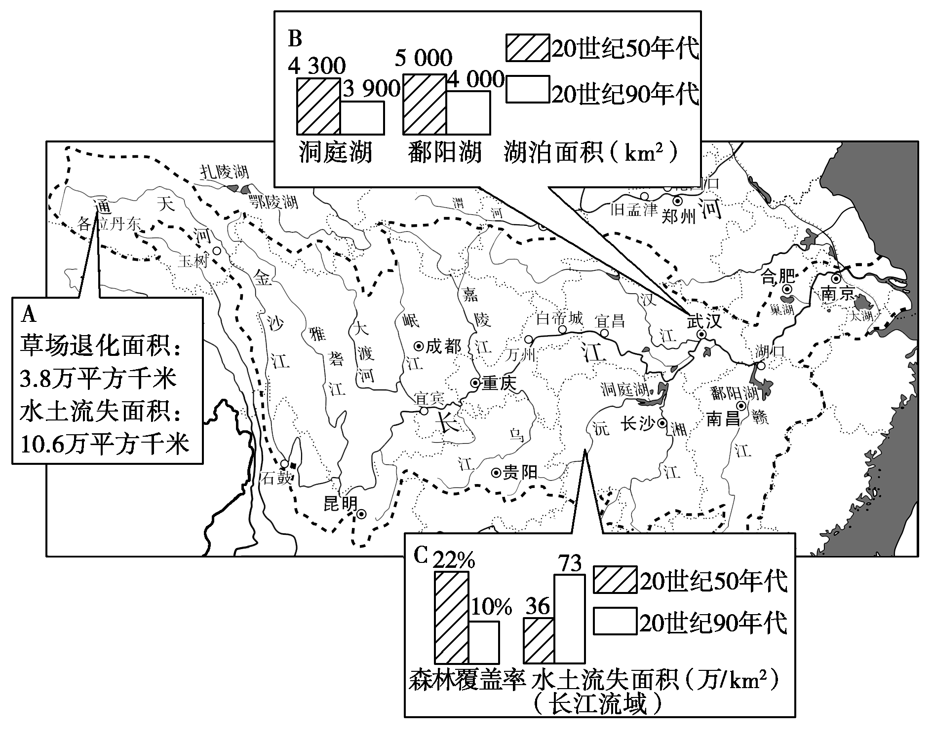
1：资料A反映的问题是什么？产生的原因是什么？

2：资料B反映的问题是什么？产生的原因是什么？

3：资料C反映的问题是什么？产生的原因是什么？

【导悟——拓思维建体系】
江苏省仪征中学2024-2025学年度第二学期高一地理学科作业
第四单元微专题复习3
研制人：徐帅 审核人：李学忠
班级：______ 姓名：_____ 学号：_____ 授课日期： 作业时长：20分钟
【基础过关】
长江经济带覆盖了11省市，它以20%的土地支撑了超过全国40%的经济总量，养育了40%以上的中国人口。在2018年11月30日举行的“2018长江论坛”上，国务院参事、国家发展改革委原副主任徐宪平认为，“长江病了！问题在水里，根子还在岸上。”完成下面小题。
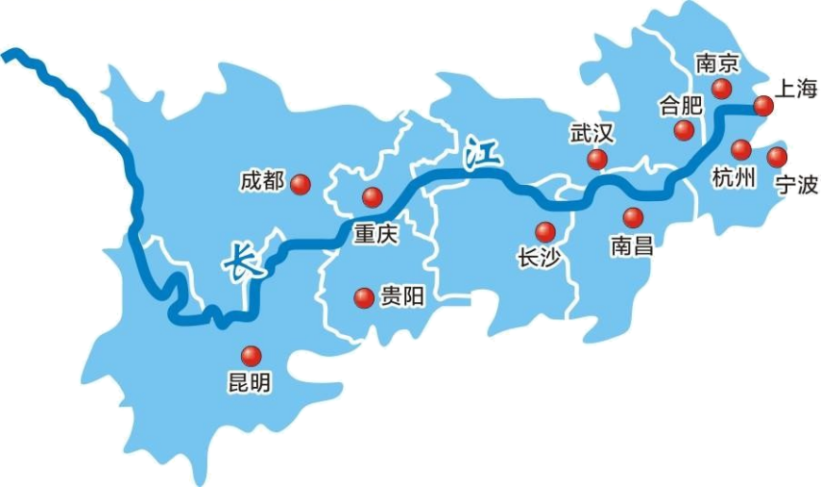
1．长江经济带发展经济的优势社会经济区位，下列叙述正确的是（ ）
①地广人稀 ②资源丰富 ③交通便捷 ④市场广阔
A．①② B．②③ C．③④ D．①④
2．“长江病了”的“根子”，下列说法正确的是（ ）
A．城市人口快速增长 B．自然灾害多样频发
C．大力发展第一产业 D．片面追求经济增长
3．长江经济带今后发展最为重要的两大主题是（ ）
①发展交通 ②生态环境保护 ③发展经济 ④自然景区建设
A．①③ B．①④ C．②③ D．②④
嘉兴是国家历史文化名城，素有“鱼米之乡”“丝绸之府”美誉。近年来，形成了“皮革之都”——海宁、羊毛衫市场——桐乡、木业大县——嘉善、服装中心——平湖等特色产业区域。如图为嘉兴市行政区划及产品主要流向图。据此完成下面小题。
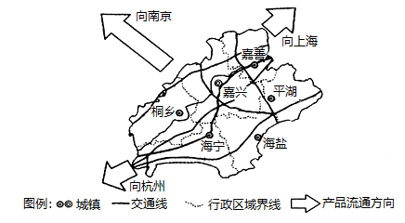
4．促进嘉兴产业发展的主要优势区位不包括（ ）
①地理位置优越②交通便利③国内外市场广阔④劳动力素质高
A．①② B．②③ C．③④ D．①④
5．改革开放初期，嘉兴许多集镇人口没有进入城市，集镇慢慢发展成小城市。当地这种城市化发展方式会（ ）
A．提高区域城市化水平，促进区域同步发展
B．缩小城乡之间的差距
C．增加大城市的拥堵、污染等城市化问题
D．加大中心城市的辐射影响力
下图为长江经济地带部分地区示意图。读图完成下面小题。
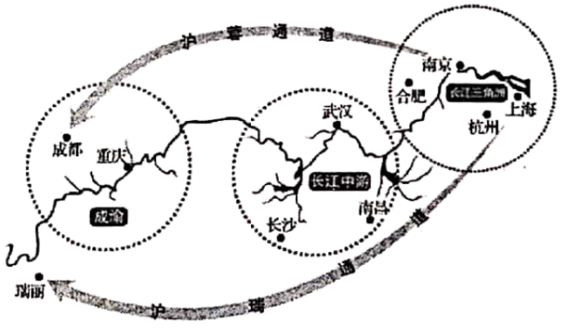
6．长江经济带具有独特优势和巨大的发展潜力，表现为（ ）
A．人口众多，城市数量占全国的21％
B．水资源、矿产资源等自然资源丰富
C．农业薄弱，但工业基础雄厚，产业优势明显
D．交通便利，长江承东启西，沪瑞、沪蓉接南济北
7．长江经济带发展战略正确的是（ ）
①长江经济带的主体功能是提供生态产品
②发挥上海、武汉、成都的核心作用，推行新型城镇化
③建设沿江绿色生态廊道，坚持生态优先、绿色发展
④建设综合立体交通走廊，统筹建设水运、陆运、空运
A．①③ B．①④ C．②③ D．③④
【能力提升】
中国工业布局受政治、资源、市场等因素影响而不断变化。“十二五”期间，依据国家区域发展新格局，要依托黄金水道，发挥长三角的龙头作用，建设长江经济带。读下图完成下面小题。
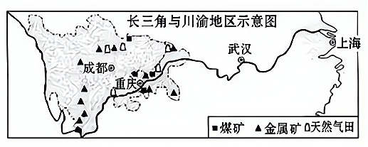
8．与长江三角洲地区相比，川渝地区发展经济的地理优势有（ ）
①土地广阔，价格较低 ②政策支持
③矿产、能源、水力资源丰富 ④交通便利
A．①② B．①③ C．②③ D．①④
9．近年来，长三角与川渝地区物资往来数量不断增长的主要原因是（ ）
①空间位置邻近 ②黄金水道的作用
③经济发展水平相当 ④经济互补性强
A．①② B．③④ C．①④ D．②④
10．依托黄金水道推动长江经济带发展，打造中国经济新支撑带，是中共中央、国务院审时度势，谋划中国经济新棋局作出的既利当前又惠长远的重大战略决策。长江经济带的独特优势和发展潜力在于（ ）
A．腹地广阔 B．交通便利 C．资源丰富 D．历史悠久
长江是中华民族的生命河，也是中华民族发展的重要支撑。长江经济带发展的战略定位必须坚持生态优先、绿色发展，共抓大保护，不搞大开发。下图为“长江经济带示意图”，读下图完成下面小题。
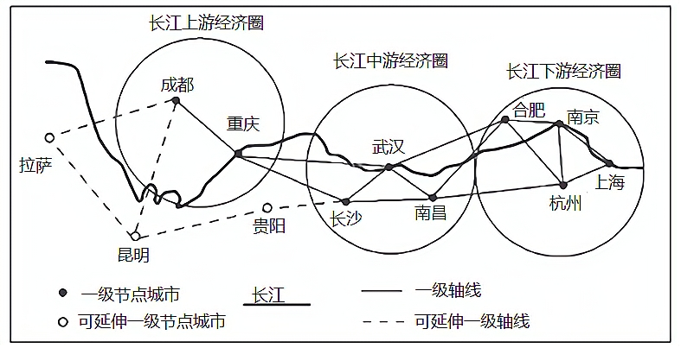
11．与长江下游经济圈相比，长江上游经济圈发展的地理优势有（ ）
①土地广阔，价格较低 ②矿产资源丰富
③水能资源丰富 ④交通便利
A．①② B．①②③ C．②③④ D．①②③④
12．今后长江经济带发展最为重要的两大主题是（ ）
①交通运输建设 ②生态环境保护 ③经济发展 ④自然灾害防御
A．①③ B．①④ C．②③ D．②④
（★）13．下列措施不符合长江经济带发展规划的是（ ）
A．加强长江中上游水土保持林建设 B．大力开发上游地区水能资源
C．注重保护河流源头生态环境 D．发挥长江黄金水道作用
【补充练习】
下表为工业化阶段相关资料表,下图示意。读图表完成下面小题。
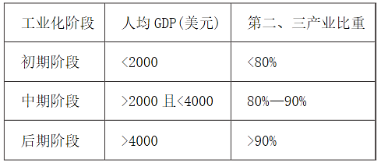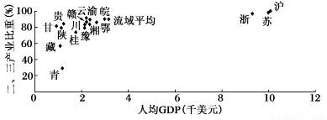
14．该年长江流域内的各省级行政区中已经进入工业化后期阶段的是
A．湖南、安徽、重庆 B．四川、云南、江西
C．广西、湖北、云南 D．上海、浙江、江苏
15．关于长江流域的特征和问题,下列叙述正确的是
A．区域发展比较协调 B．经济布局亟待优化
C．大部分地区处于工业化初期阶段 D．人文要素空间分布差异不明显
2016年政府工作报告中，明确指出：优化区域发展格局，深入推进“一带一路”建设，落实京津冀协同发展规划纲要，加快长江经济带发展。读长江经济带示意图，回答下面两题。
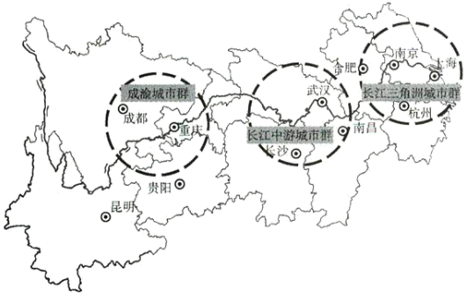
16．长江经济带要依托黄金水道发展，可发展江海联运和干支直达运输。这是利用长江（ ）
A．落差大、不结冰 B．水量大、江阔水深
C．多支流、汇水区域广 D．多宽而浅的U形河谷
17．长江中游城市群是长江经济带三大跨区域城市群支撑之一，其三个中心城市共同的区位优势是（ ）
A．长江航运中心 B．传统工业基地
C．区域性综合交通枢纽 D．甘蔗、花卉生产基地
18．阅读材料，完成下列问题。
材料一 2016年9月国家印发的《长江经济带发展规划纲要》提出，以长江黄金水道为依托，发挥上海、武汉、重庆的核心作用，以沿江主要城镇为节点，构建沿江绿色发展轴，描绘了长江经济带发展的宏伟蓝图。
材料二 长江经济带及三大城市群示意图。
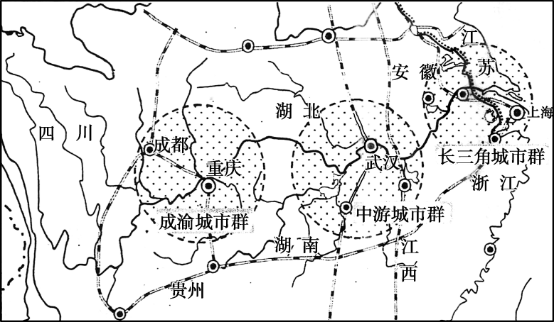
- 简述长江经济带的优势运输条件。（6分）

（2）长江经济带东部地区是我国能源、矿产资源压力最大的区域之一,为缓解能源、矿产资源供应紧张的状况，试提出建议。（8分）

（3）保证生态安全是建设长江经济带首要问题。西部上游地区作为长江流域的生态安全保障区应采取哪些措施?（8分）

